**Documentazione**

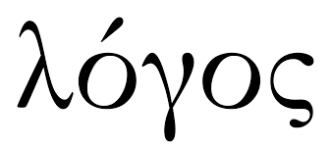

* **Titolo**: Lògos
* **Introduzione:** Applicazione Android/Web con supporto IoT per la creazione e gestione di corsi erogati frontalmente.
* **Scopo e motivazioni:** Facilitare la gestione dei corsi erogati in aula e seguente controllo presenze.
* **Architettura del sistema:** Deployment Diagram???
* **Materiale utilizzato:** eclipse, MySql Workbench ???
* **Struttura dei dati: E/R e modello dei dati:???**
* **Linguaggio utilizzato:**
* Java
* SQL
* C
* Html 5
* CSS 3
* Xml
* Javascript
* **Interfaccia dei componenti (diagrammi e uso interfaccia implementativa):**
* **Esempio uso del sistema:**
* **Risultati ottenuti:**
* **Conclusioni:**